Eleganz und Funktionalität in der Küche
Häfele Assedo – Elektrogeräte für komplette Küchen aus einer Hand
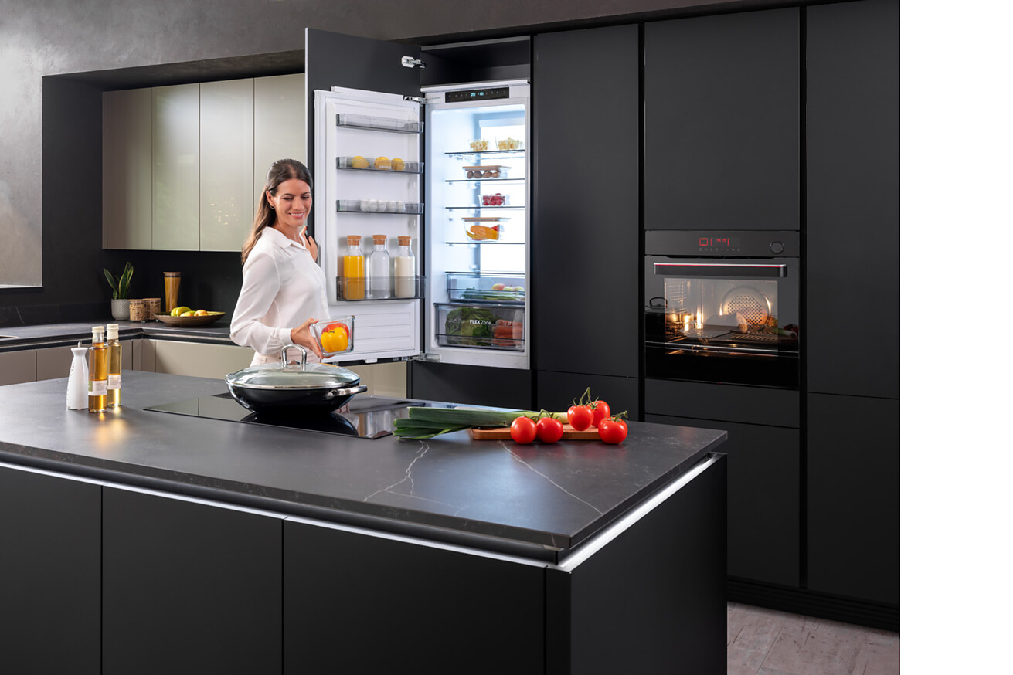

Die Elektrogeräte von Häfele setzen neue Maßstäbe bei Technologie und Design. Mit ihrer edlen schwarzen Oberfläche fügen sie sich nahtlos in jede moderne Küche ein und bieten gleichzeitig höchste Funktionalitäten. Der global agierende Spezialist für intelligente Beschlagtechnik, elektronische Schließsysteme sowie Beleuchtung und Vernetzung präsentiert auf der interzum 2025 das Assedo Sortiment – eine Auswahl hochwertiger Elektrogeräte für die Küche. Sie vereinen ein zeitloses Erscheinungsbild mit Funktionalität und Langlebigkeit.  Bei Häfele erhält man nahezu die gesamte Produktpalette für den Küchenbau – von Abfallsammlern und Spritzschutz über Schubladensysteme, Scharniere und Griffleisten bis hin zur Beleuchtung. Mit Häfele Assedo bietet das Unternehmen nun auch ein umfassendes Sortiment an Elektrogeräten an. Kunden können so perfekt abgestimmte, ganzheitliche Küchenkonzepte umsetzen – und das aus einer Hand. Vor allem für den Küchenfachhandel, das Objektgeschäft sowie den Hotel- und Wohnungsbau eröffnet sich damit ein neues Maß an Effizienz und Flexibilität.  Ideale Symbiose aus Technologie und Ästhetik  Das Häfele Assedo Sortiment umfasst Backöfen, Mikrowellen, Kochfelder, Kühlschränke, Weinkühler, Geschirrspüler und Dunstabzugshauben – im Fokus steht das All Black Design, das sich nahtlos in jede moderne Küche einfügt. Die Geräte überzeugen durch innovative Funktionen, eine hohe Energieeffizienz und durchdachte Details für maximalen Bedienkomfort.  Faires Preis-Leistungs-Verhältnis  Auf alle Assedo Geräte wird eine Garantie von fünf Jahren gewährt, die innerhalb von 45 Tagen nach Kauf über die Website aktiviert werden kann. Mit Assedo spricht Häfele ein breites Publikum an und bietet zu einem fairen Preis-Leistungs-Verhältnis qualitativ hochwertige Elektrogeräte.  Die hochwertigen Ausstattungshighlights im Überblick  Backöfen  Die Assedo-Backöfen bieten mit ihrem XXL-Garraum und der intuitiven Bedienung höchsten Komfort. Für eine edle Anmutung sorgt eine dezente Griff-Lichtlinie.  Kochfelder  Die Kochfelder sind mit einer präzisen 14-stufigen Slider-Bedienung per Touch ausgestattet. Zusätzlich verfügen sie über eine automatische Kochstellenerkennung sowie eine Brückenfunktion mit AutoBridge.  Dunstabszughauben  Die Dunstabzugshauben setzen das Kochfeld mit Häfele Lighting Lösungen stimmungsvoll in Szene und kombinieren hohe Fettfilterleistung mit geringer Geräuschemission.  Kühlschränke  Die Assedo Kühlschränke mit Softclose-Funktion, LED-beleuchteter Rückwand und speziellem Kaltlagerfach halten Lebensmittel länger frisch.  Geschirrspüler  Flexible Körbe, eine automatische Türöffnung nach dem Spülvorgang sowie eine Spotanzeige am Boden machen die Geschirrspüler besonders praktisch. Die LED-Innenraumbeleuchtung sorgt für den optimalen Überblick beim Ein- und Ausräumen des Geschirrs.  Mikrowellen  Mit rahmenloser Optik, digitaler Zeitschaltuhr und praktischen Automatikprogrammen punkten die Mikrowellen.  Weinkühler  Weinliebhaber profitieren von den Assedo Weinkühlschränken mit verschiedenen Temperaturzonen, UV-geschütztem Rauchglas und vibrationsarmen Holzablagen aus Buche.  Alles über das Häfele Assedo Sortiment erfahren Sie unter Häfele Assedo – Elektrogeräte | HÄFELE.  Nagold, April 2025  Abdruck honorarfrei / Beleg erbeten |  | Ansprechpartner für Journalisten:  Rainer Häupl  bering*kopal GbR, Büro für Kommunikation  T + 49 (0) 711 74 51 759-16  rainer.haeupl@bering-kopal.de  www.bering-kopal.de  Ansprechpartnerin im Unternehmen:  Sarah Grünler  Senior Corporate Communications Manager  Häfele SE & Co KG  Tel.: +49 (0)7452 95-510  Mobil: +49 160 97871786  sarah.gruenler@haefele.de

1 Das Häfele Assedo Sortiment umfasst Backöfen, Mikrowellen, Kochfelder, Kühlschränke, Weinkühler, Geschirrspüler und Dunstabzugshauben – im Fokus steht das All Black Design, das sich nahtlos in jede moderne Küche einfügt. Foto: Häfele
2 Mit einer 14-stufigen Slidersteuerung per Touch bieten die innovativen Häfele Assedo Induktions- und Glaskeramikkochfelder präzise und intuitive Kontrolle. Einen mühelosen Start ermöglichen die automatische Zonenaktivierung und die Brückenfunktion. Die Pausenfunktion kann den Kochvorgang jederzeit unterbrechen und später nahtlos fortsetzen. Foto: Häfele
3 Die Häfele Assedo Dunstabzugshauben vereinen elegante Beleuchtung und leistungsstarke Technologie. Die integrierte Häfele Lighting Beleuchtung sorgt für eine perfekte Ausleuchtung der Kochfläche, die hochwertigen Motoren gewährleisten einen leisen und zugleich effizienten Betrieb. Foto: Häfele
4 Die automatische Türöffnung nach Spülende und eine praktische Spot-Anzeige auf dem Boden informieren bei den Häfele Assedo Geschirrspülern darüber, wann der Spülvorgang abgeschlossen ist. Der beladen höhenverstellbare Oberkorb bietet maximale Flexibilität, das Display zeigt den Wasser- und Energieverbrauch übersichtlich an. Foto: Häfele
1. |  | 2.
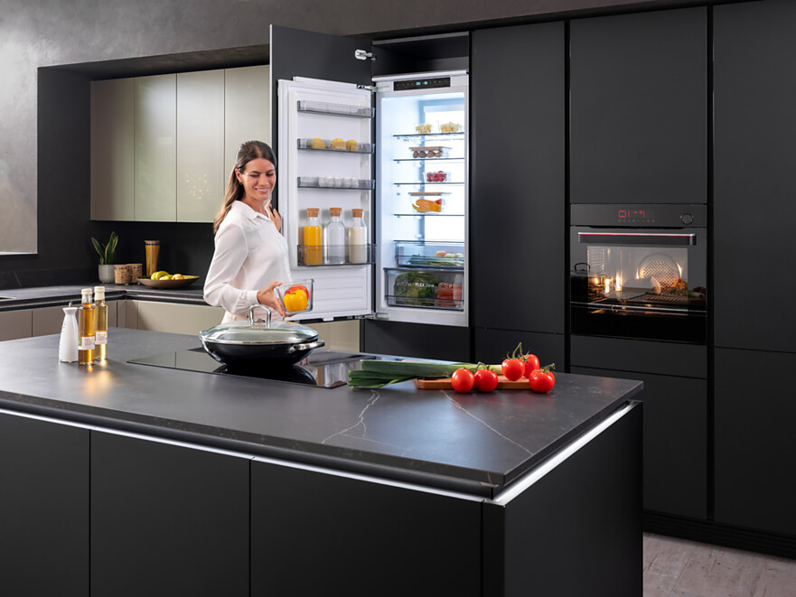 |  | 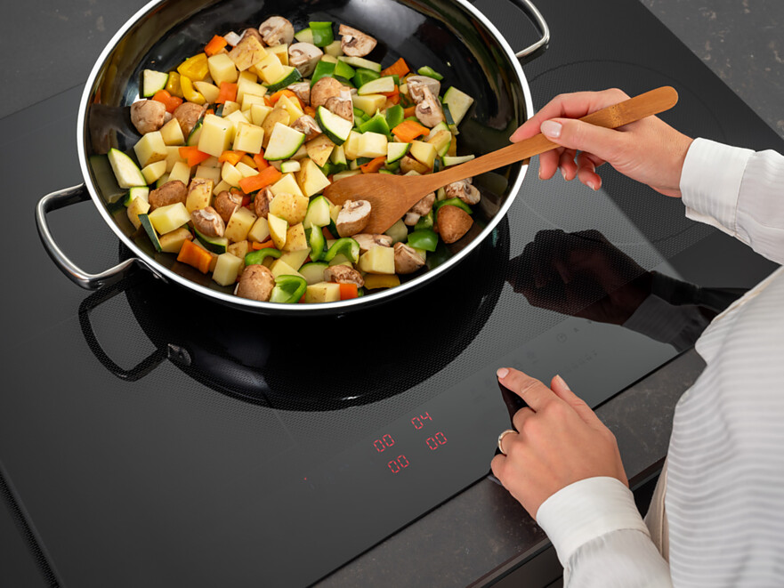
3. |  | 4.
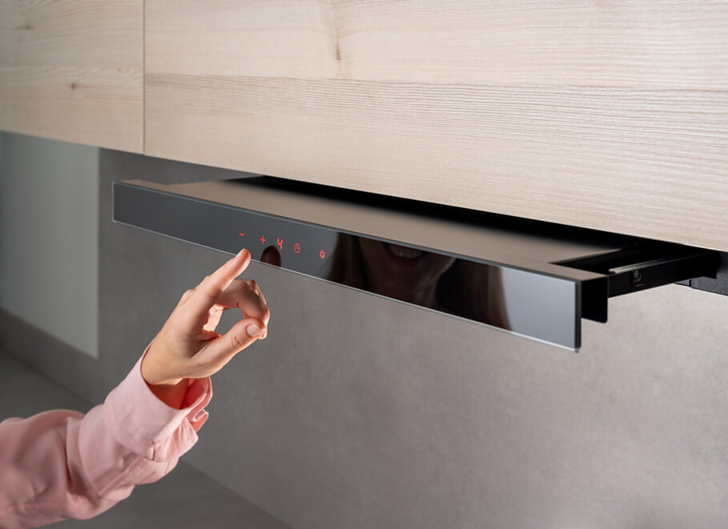 |  | 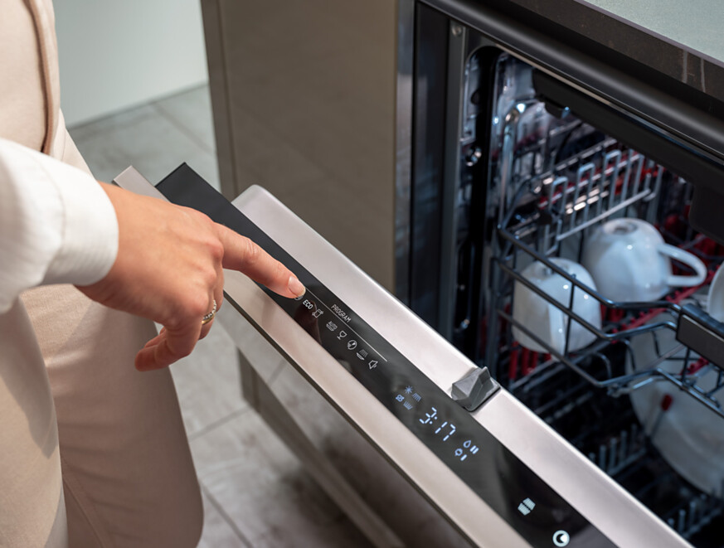

5 Perfekte Lagerung und elegante Präsentation in einem: Verschiedene Temperaturzonen in den Häfele Assedo Weinkühlern sorgen je nach Modell für die optimale Lagerung unterschiedlicher Weinsorten. Hochwertige Holzablagen garantieren eine vibrationsarme Aufbewahrung. Foto: Häfele
5.
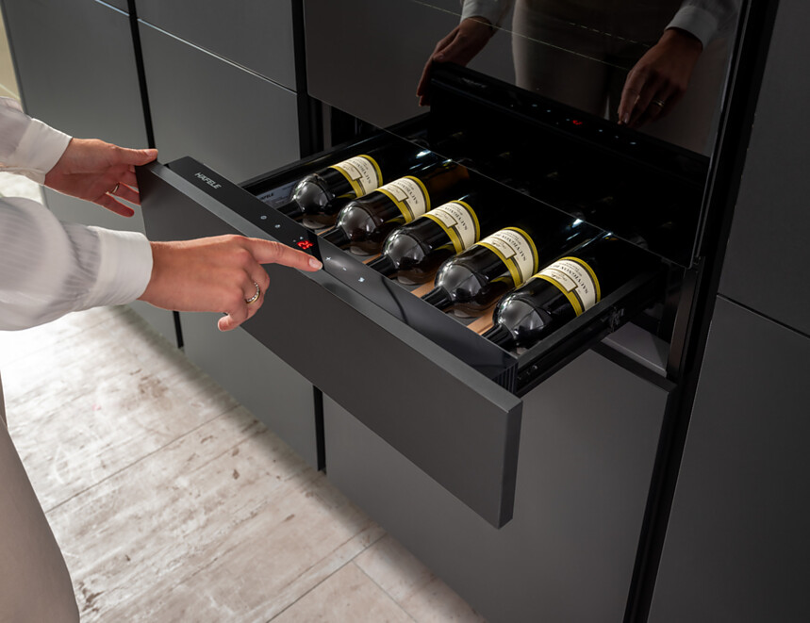

Über Häfele
Maximising the value of space. Together.
Lebenswerte, nachhaltige Raumkonzepte für die Wohn- und Arbeitswelten von morgen zu entwickeln, diesem Ziel hat sich Häfele verschrieben. Gemeinsam mit seinen Partnern schafft Häfele ressourcenschonende, multifunktionale Lösungen bei höchstem Komfort.
Der 1923 gegründete, global agierende Spezialist für intelligente Beschlagtechnik, elektronische Schließsysteme sowie Beleuchtung und Vernetzung bietet seinen Kunden aus über 150 Ländern eine einzigartige 360°-Kompetenz. Mit einem umfassenden Produktsortiment, zahlreichen Serviceleistungen und viel Innovationsgeist steht das Familienunternehmen seinen Partnern aus Handwerk, Möbelindustrie, Handel und Architektur als verlässlicher Partner zur Seite - von der Ideenfindung über die Planung bis zur Umsetzung ihrer Projekte.
Über 8.000 Mitarbeitende sowie 38 Tochterunternehmen und zahlreiche weitere Vertretungen in aller Welt bilden das Team des Global Players mit Hauptsitz in Nagold im Schwarzwald. Die Unternehmensgruppe wird seit Januar 2023 von Gregor Riekena geführt. Sibylle Thierer vertritt als Vorsitzende des Verwaltungsrats die Interessen der Gesellschafterfamilien. Im Geschäftsjahr 2024 erzielte die Häfele Gruppe einen Umsatz von 1,74 Mrd. Euro bei einem Exportanteil von 82%.
Weitere Informationen unter www.haefele.de

QR-Code der Medieninformation


